STAGEPLAN/RIDER

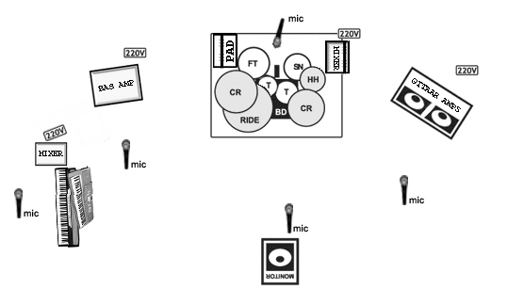
RIDER:
- ZANG RONALD (zanger)
- ZANG NICK (gitarist)
- ZANG MARCO (basgitarist)
- ZANG DANNY (drummer)
- ZANG WILBERT (toetsenist) op eigen statief
- MIC. SNARE
- MIC. TOM 1
- MIC. TOM 2
- MIC. FLOORTOM
- MIC. BASSDRUM
- MIC. OVERHEADS DRUMS
- MIC. OVERHEADS DRUMS
- MIC. GITAAR AMP 1: gitarist heeft een eigen AKG-C214 condensator microfoon op een eigen statief
- MIC. GITAAR AMP 2: gitarist heeft een eigen AKG-C214 condensator microfoon op een eigen statief
- BAS-AMP: DIRECT XLR OUTPUT
- TOETSENIST: 1X XLR LINKS OUTPUT UIT EIGEN D.I.-BOX
- TOETSENIST: 1X XLR RECHTS OUTPUT UIT EIGEN D.I.-BOX
- TOETSENIST: 1X XLR LINKS OUTPUT UIT EIGEN D.I.-BOX
- TOETSENIST: 1X XLR RECHTS OUTPUT UIT EIGEN D.I.-BOX
- DRUMPAD: 1X LINKS MONO JACK NAAR D.I.-BOX van p.a. bedrijf
- DRUMPAD: 1X RECHTS MONO JACK NAAR D.I.-BOX van p.a. bedrijf

MONITORING:
- ZANGER (ronald) d.m.v. zender van p.a. bedrijf stereo mix en floormonitor
- GITARIST (nick) d.m.v. zender van p.a. bedrijf stereo mix
- BASGITARIST (marco) d.m.v. zender van p.a. bedrijf stereo mix
- DRUMMER (danny) d.m.v. vaste xlr bekabeling van p.a. bedrijf stereo naar eigen mixer
- TOETSENIST (wilbert) d.m.v. vaste xlr bekabeling van p.a. bedrijf stereo naar eigen mixer

IN-EAR MIX:
-BIJ ALLEN EEN COMPLETE STEREO MIX VAN DE GEHELE BAND OP EIGEN IN-EARS TERUG GEVEN.
-BIJ DE TOETSENIST GEEN TOETSEN TERUG GEVEN!

Stageplan is gemaakt door Wilbert Vergauwen – 0613061110 – wilbertvergauwen@hotmail.com

